小腳板．走天路
幼兒基督教宗教教育課程

節期早會活動

聖誕節

參考經文：太2:1-11；路2:4-20

基督教價值：感恩

早會場地布置：
教師可請學生預先在課堂上製作聖誕節裝飾，然後在課室或活動場地裏進行布置。

聖誕節裝飾製作：
- 快樂天使
- 教師預備印有天使圖案的畫紙（圖樣見下）。
- 給學生每人一張印有天使圖案的畫紙，請他們將圖案裁出。
- 在裁出的天使圖案上塗上廣告彩，在顏色未乾時灑上金粉。
- 待顏色乾透後即成金光閃閃的天使聖誕裝飾。
 印有天使圖案的畫紙

 廣告彩
 金粉
 剪刀

- 串串星
- 教師預備印有圓形螺旋圖案及星形圖案的圖畫紙（圖樣見下）。
- 給學生每人一張印有圓形螺旋圖案及星形圖案的圖畫紙，請他們塗上顏色。
- 先用剪刀把圓形螺旋圖案沿線向中心剪開，然後拉開，即成一螺旋紙串。
- 將星星圖案裁出，在頂部塗上膠水，然後平均貼在螺旋紙串上即成。
 印有圓形螺旋圖案及星形圖案的畫紙
 顏色筆
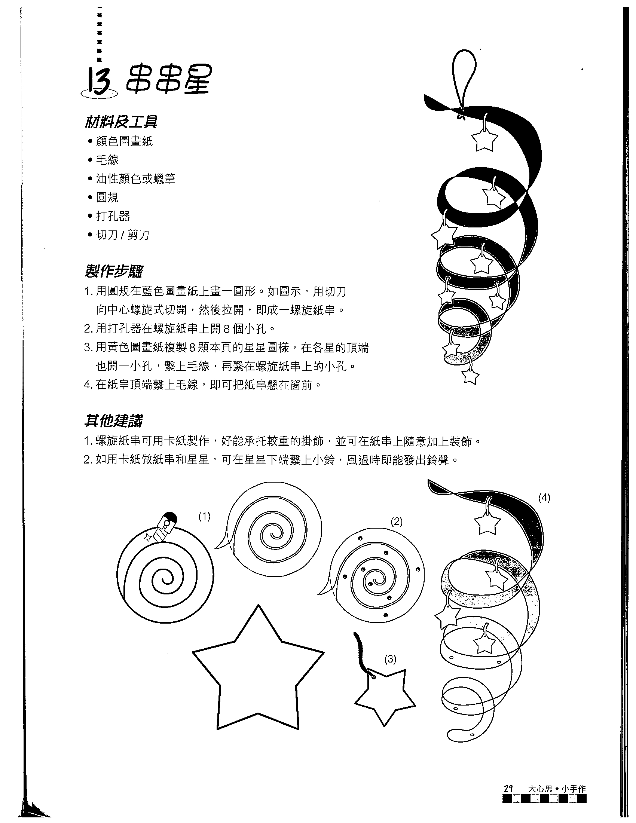
 膠水
 剪刀

完成圖

- 聖誕花環
- 教師預備樹葉、心形和蝴蝶結形的顏色紙。
- 教師預先將紙碟中間部分裁出，成一紙環。
- 給學生每人一個紙環，然後請他們貼上樹葉、心形和蝴蝶結形的顏色紙作裝飾，即成聖誕花環。
 樹葉、心形和蝴蝶結形的顏色紙
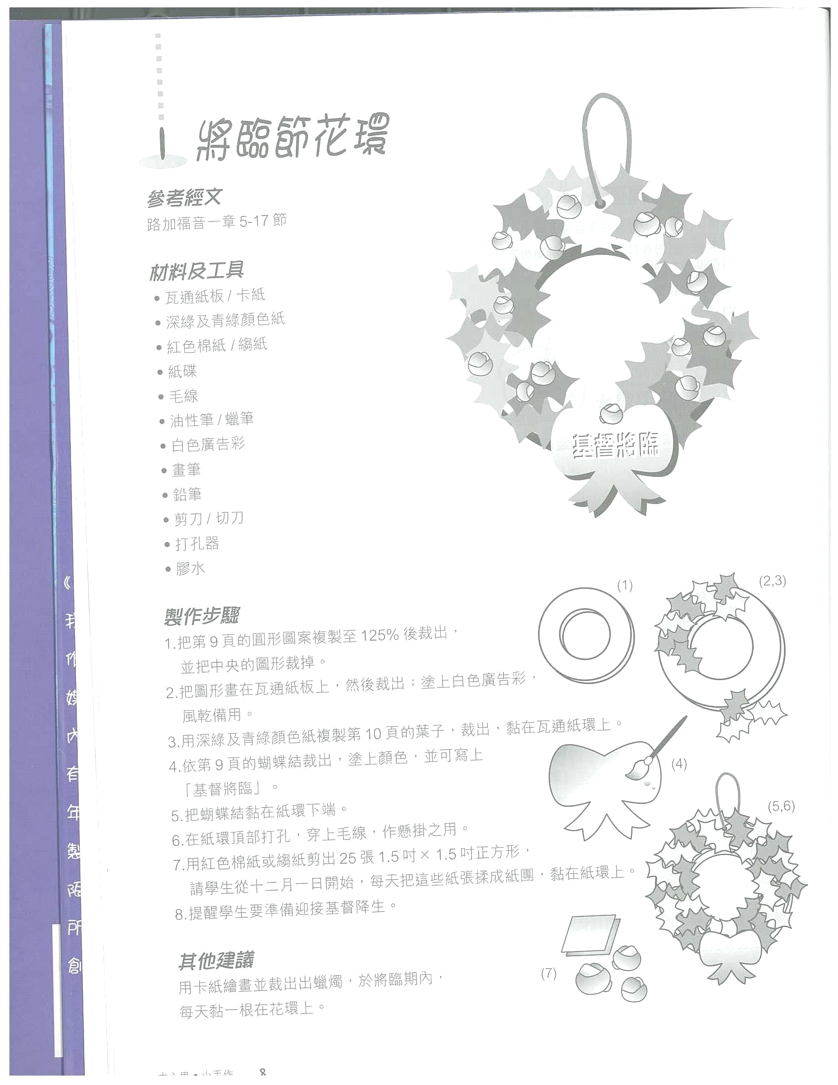
 紙環
 膠水

完成圖

參考資料：
《大心思．小手作（節期篇）》。香港：宗教教育中心，1999。

早會信息：
讓學生透過早會活動，認識聖誕節的意義，明白耶穌降生是要我們認識天父的愛。

早會活動：
幼兒班——唱遊活動
低班——集體遊戲
高班——話劇表演（建議安排幼兒班及低班學生一同觀賞）

幼兒班
教學程序建議
教師可因應課堂時間或學生的學習情況，選取合適的項目。
教學活動 | 發展範疇 |  | 時間  （分鐘） | 教具
早會活動
祈禱  引入  唱遊活動 | 語言+自省  語言+認知  身體+語言+羣性 | 5  5  15 |  | ／  星星棒  耶穌降生圖、兒童詩歌集第1輯、詩歌動作（教學光碟）、星星棒、搖鈴

祈禱
- 教師帶領學生祈禱：
親愛的耶穌，感謝你為我們降生，使我們認識你的愛。在這個聖誕節裏，我們要好好慶祝，也將你降生的好消息與別人分享，使人人都得到快樂。奉主名求。阿們。

引入
- 教師問：「今天是聖誕節，大家跟同學互相祝福了沒有？」請學生跟其他同學互相祝福。
- 教師問：「聖誕節除了要說『聖誕快樂！』，我們還可以說『生日快樂！』，大家知道為什麼嗎？」學生回應。
- 教師說：「因為聖誕節是慶祝耶穌出生的日子啊！天父的兒子耶穌要降生在我們中間，大家都很開心，有幾位很有學問的博士更想給耶穌獻上禮物，但他們卻不知道耶穌在哪裏，怎辦呢？」學生回應。
- 教師說：「他們發現天上有一顆特別耀眼的星星，他們知道這顆星星一定是天父用來引領他們尋見耶穌的。」教師拿出星星棒說：「現在我們也學像東方博士一樣，跟着星星尋找耶穌吧！」
 星星棒

唱遊活動
- 教師預先準備一枝星星棒及一幅畫有耶穌在馬槽降生的圖畫（可使用學生本第1冊第4課的課文圖），並將圖畫貼在活動場地一角。
- 教師播放聖誕詩歌（可選用兒童詩歌集第1輯第6首〈閃星星〉或《天父小詩班》第16首〈聖誕快樂〉），帶領學生配合動作同唱兩遍（動作建議可參考教學光碟）。
- 教師給學生每人一個搖鈴。
- 教師將星星棒指向不同的方向，然後請學生邊搖鈴邊唱詩歌，並跟着星星棒所指示的方向走，學像東方博士追蹤星星尋找耶穌。
- 完結前，教師將星星棒指向貼有耶穌降生圖的地方，讓學生尋見耶穌。
 耶穌降生圖
 兒童詩歌集第1輯或《天父小詩班》
 詩歌動作（教學光碟）
 星星棒
 搖鈴

低班
教學程序建議
教師可因應課堂時間或學生的學習情況，選取合適的項目。
教學活動 | 發展範疇 | 時間  （分鐘） | 教具
早會活動
祈禱  引入  集體遊戲 | 語言+自省  語言+認知  身體+語言+羣性 | 5  5  15 | ／  ／  星星形顏色紙

祈禱
- 教師帶領學生祈禱：
親愛的耶穌，感謝你為我們降生，使我們認識你的愛。在這個聖誕節裏，我們要好好慶祝，也將你降生的好消息與別人分享，使人人都得到快樂。奉主名求。阿們。

引入
- 教師問：「聖誕快樂！大家知道聖誕節是紀念誰的降生呢？」學生回應。
- 教師問：「沒錯，就是耶穌啊！大家可否告訴我耶穌在哪裏降生？」學生回應。
- 教師問：「耶穌降生在伯利恆城中的一個馬槽裏，當時有幾位很有學問的博士從很遠的地方來到，想探訪耶穌，你們猜他們是如何找到耶穌的呢？」學生回應。
- 教師說：「原來他們看見天上有一顆很亮很大的星星，他們就是跟着那顆星星尋找到耶穌的，現在我們也來跟着星星，尋找耶穌吧。」

集體遊戲
- 教師預備不同顏色的星星形顏色紙，每張大小須能讓學生站於其上，然後隨意分散貼在活動場地上。
- 教師說：「耶穌降生了！我們一起跟從星星的指引尋找耶穌吧！」
- 教師向學生說出不同指令，每當說「耶穌降生了！跟着（顏色）星星走！」學生便要立即踏在（顏色）星星形顏色紙上，如此類推。
 星星形顏色紙

高班
教學程序建議
教師可因應課堂時間或學生的學習情況，選取合適的項目。
教學活動 | 發展範疇 | 時間  （分鐘） | 教具
早會活動
祈禱  引入  話劇表演 | 語言+自省  語言+認知  身體+語言+認知、情意 | 5  5  15 | ／  ／  話劇道具、戲服

祈禱
 教師帶領學生祈禱：
親愛的耶穌，感謝你為我們降生，使我們認識你的愛。在這個聖誕節裏，我們要好好慶祝，也將你降生的好消息與別人分享，使人人都得到快樂。奉主名求。阿們。

引入
- 教師說：「聖誕快樂！聖誕節是慶祝耶穌降生的日子，有誰知道有關耶穌降生的故事呢？」學生回應。
- 教師說：「有些同學記得比較清楚，也有些同學似乎忘記了，但不用怕，因為有一個關於耶穌降生的話劇將會為大家演出，大家可要用心欣賞啊。」

話劇表演
- 教師邀請部分學生排練話劇，在早會上表演。
- 劇本範例：
聖經故事：天上來的BB
經文：馬太福音1:18-25，2:12；路加福音2:1-20
角色：旁白（建議由一至兩位教師負責）、天使、馬利亞、約瑟、牧羊人、羊兒、博士甲、博士乙、博士丙
道具：嬰孩耶穌布偶（用布包着）、星星棒、牧羊人手杖（可用報紙製作）、三幅印有乳香、沒藥及黃金禮物盒的圖畫、馬槽（可用木盒或紙盒製作）
戲服：天使袍（可用白色膠桌布製作）、牧羊人頭巾、博士服飾（可用彩色絲帶製作蝴蝶領結）
佈景設置：
- 預先將三幅印有乳香、沒藥及黃金禮物盒的圖畫，隨意貼在台下的椅子下。
- 台上靠左／右位置設置一個馬槽。
約瑟扶着馬利亞出場，馬利亞裝作有身孕（可用布偶或捲着的毛巾藏在衣服中，隆起腹部）。
旁白： | 各位小朋友，你哋知道佢哋係邊個嗎？不如問下佢哋咯。（着台下幼兒一同問：Hello! 你哋係邊個呀？）
約瑟： | 你哋好，我係約瑟。
馬利亞： | 我係馬利亞。
旁白： | 睇下馬利亞既肚！好圓好大呀！原來佢有咗BB。
約瑟： | 馬利亞，我哋來到伯利恆城啦。
馬利亞： | 係呀！（摸着腹部）
旁白： | 馬利亞肚裏既ΒΒ快要出世啦！佢哋應該點做呢？
請台下的學生回答。
旁白： | 咦，前面有一間旅館喎，他們就走過去睇下。
轉換「旅館」場景
店主： |  | （拿着「客滿了」牌子）冇晒房啦。
約瑟和馬利亞： |  | 唉，點算好？
旁白： |  | 店主幫佢哋諗咗一個辦法，佢話：你哋可以住喺馬棚裏面既，嗰度係俾動物住既。
換轉「馬棚」場景
店主帶約瑟和馬利亞走進馬棚，馬棚裏擺放了一個馬槽。
馬利亞和約瑟在坐下來休息。
兩三個幼兒拉開一塊布，遮掩馬棚的場景。與此同時，教師播出嬰孩的哭聲或請教師扮出嬰孩的哭聲。
旁白： | 大家聽到嗎？係乜嘢聲音呢？
請台下的學生回答。
兩三個幼兒拿去那塊布，馬利亞此時手抱着嬰孩耶穌布偶走出來。
旁白： | BB出世啦！你哋知唔知道BB係邊個呢？佢就係主耶穌，係天父既兒子，降生喺世間上。我哋一同拍掌歡呼吧！
教師帶領台下的學生一起拍掌歡呼，慶祝耶穌降生。
牧羊人出場。
旁白： | 真開心啊！咦！大家睇吓！（手指向牧羊人）嗰個牧羊人好似想去慶祝耶穌降生啊！你哋有邊個想跟佢一齊去呢？
教師請台下的學生舉手，選出三位上台扮演牧羊人，另選三位扮演小羊。
眾牧羊人及小羊一起走到馬槽。
牧羊人及小羊： | 耶穌出世啦！感謝天父！
教師請牧羊人及小羊站到一旁。
三位博士出場。
旁白： | 大家睇睇呢邊，有三位博士啊！佢哋好似搵緊路喎！
三位博士在東張西望。
旁白： | 原來，博士知道天父既兒子已經降生，好想探訪佢，但又唔知去邊度搵耶穌。就喺呢個時候，天空出現一顆好大好明亮既星星。（出示星星棒）小朋友，你們有邊個想上台扮演星星，帶領這三位博士去搵耶穌啊？
教師請台下的學生舉手，選出一位上台拿着星星棒扮演星星。
三位博士： | 我哋出發啦！
旁白： | 糟啦！佢哋發現，預備送俾耶穌既禮物唔見咗呀！點算呢？小朋友，請你哋幫吓忙，在櫈底下睇下有冇禮物啦！
教師請找到印有乳香、沒藥及黃金禮物盒的圖畫的學生把圖畫拿到台前，然後交給三位博士。
三位博士： | 唔該晒！我哋出發啦！
播放兒童詩歌集第1輯第6首〈閃星星〉，作為配樂。
教師請拿着星星棒的學生引領三博士到馬利亞、約瑟和耶穌面前。
三博士： | （拿着禮物獻上）感謝天父！
旁白： | 聖誕節係慶祝耶穌降生既日子，佢係天父既兒子，為咗愛我哋而降生喺地上，我哋都一齊嚟來慶祝吧！
教師請馬利亞和約瑟抱着嬰孩耶穌布偶站在台中間，其他演員站在他們後面面向觀眾圍半圓，然後帶領台下的學生一起拍掌，最後齊聲說出：「聖誕快樂！」

